**《抽陀螺》学习指南**

**一、学习目标：**

1.学生了解陀螺的起源及基本玩法，知道如何抽打陀螺使其能良好的旋转起来。

2.通过练习掌握抽陀螺的正确发力方法，发展学生上肢、肩、腰等部位肌肉力量。提升学生的民族自豪感。

**二、学习步骤：**

**活动1：跟随视频进行热身活动**

1. 手指操；
2. 肘部绕环；
3. 肩绕环；
4. 体转运动。

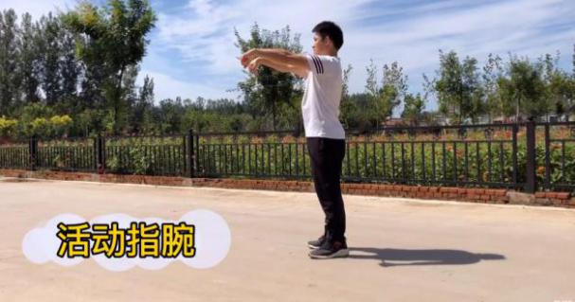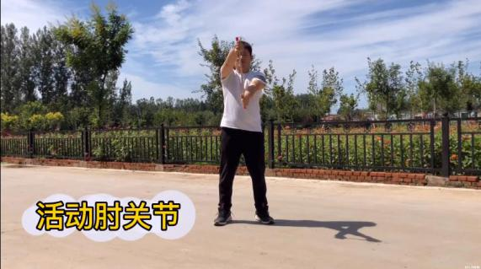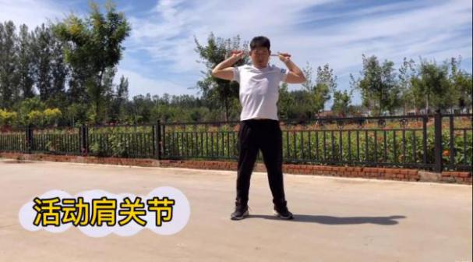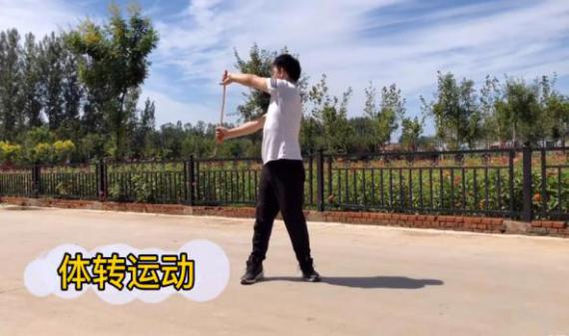

**活动2：**观看抽陀螺完整视频动作

1.学习启动陀螺的方法（以下均以右手抽陀螺为例，若用左手，则方向相反。）

甩出式：用鞭梢顺时针缠绕陀螺，向外抖出或放地上抖动鞭绳使陀螺旋转起来。

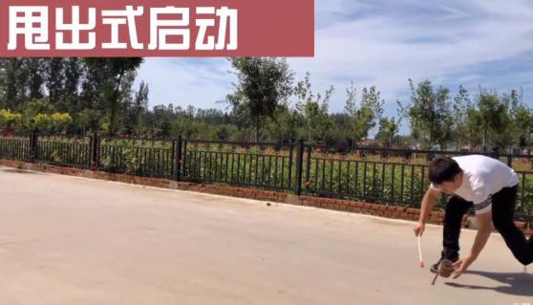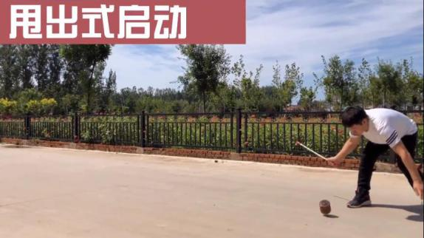

手旋式：双手顺时针旋转陀螺，使其旋转起来。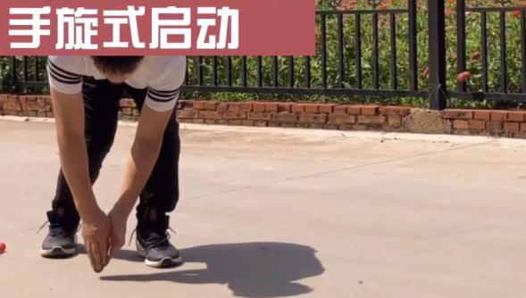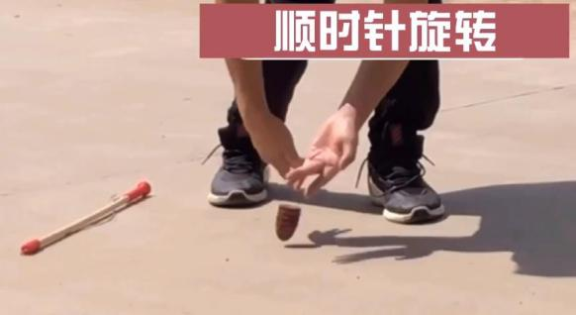

1. 观看抽陀螺的慢动作，观察引鞭动作及抽陀螺的部位。

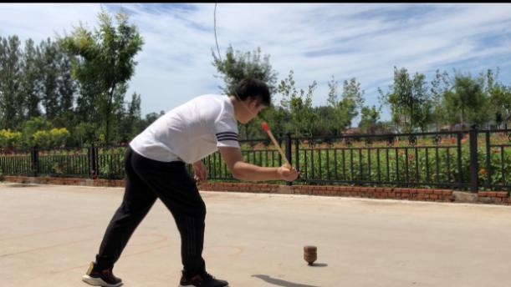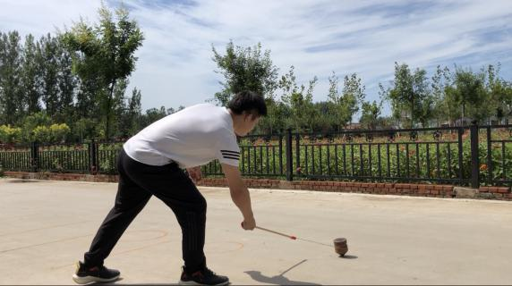

**活动3：**跟随视频中的教师示范尝试抽陀螺

了解抽陀螺的历史及别名“抽贱骨头”、“抽汉奸”的由来。

**活动4：**游戏

1. 抽陀螺接力赛：各组组员每人抽2-3米，看哪一组最先完成。或者每人抽三

下，每一下间隔不许超过3秒，看哪一组抽得最远。

1. 多人比赛：多人同时进行，每人一个赛道，听提示音后从起点抽着陀螺到终点，看谁速度最快。串道算犯规，可判其从出跑道的位置重新开始。
2. 赶牛入圈：在地上画两个圈，把陀螺从一个圈内抽到另一个圈内旋转。

**活动5：**跟随视频进行放松拉伸。

三、锻炼要求及抽陀螺的注意事项

1. 在宽敞平坦光滑的地面或者冰面上进行；
2. 去冰面上一定要有父母的陪同才可以；
3. 夏天建议带个冰袖，防止鞭梢抽到胳膊。